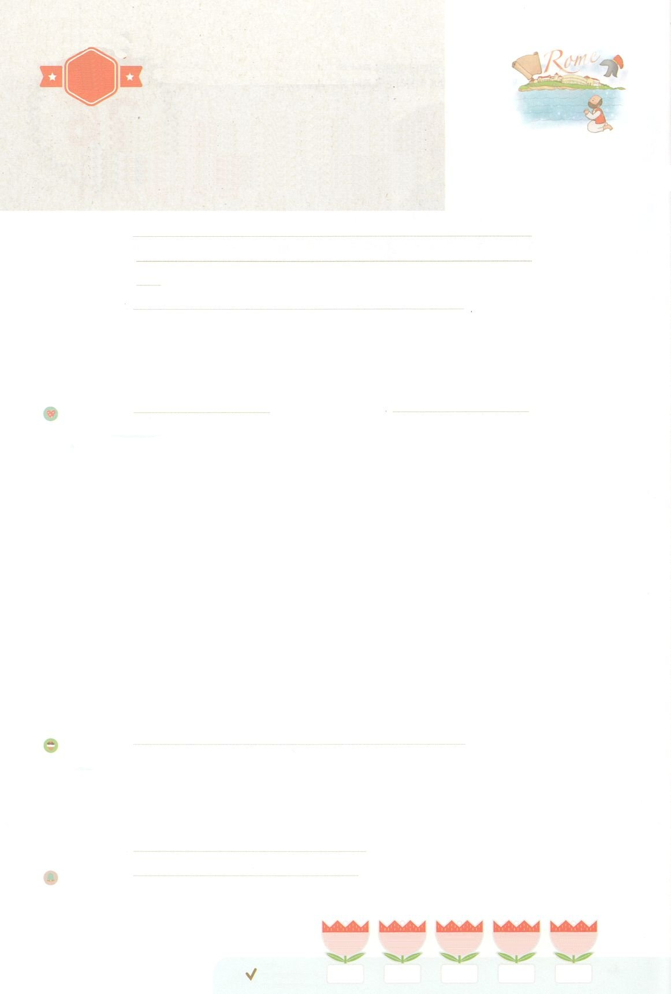

まいにち

れいはい

れいはいはさいこうのしゅくふく

あらかじめ　あじわった

　　　　ローマふくいんか

いのり　　　　　　　　　　　　　　　　　　　　　　　　　　　　　　　　　　　　　　　　　　しかいしゃ

しとしんじょう　　　　　　　　　　　　　　　　　　　　　　　　　　　　　　　　　　　　　　みんなで

さんび　　　　しんさんびか115ばん（きゅう115ばん）「もろびとこぞりて」、キリストよるのプレゼント（2021ねんこどもさんび)

せいしょ　　　　　　　　　　　　　　　　　　　　　　　　　　　　　　　　　　　　　　　19：21

**19:21**これらのことがすると、パウロはのしにより、マケドニヤとアカヤをったあとでエルサレムにくことにした。そして、「はそこにってから、ローマもなければならない」とった。

みことば　　　　　　　　　　　　　あらかじめ　あじわった　ローマふくいんか　　　　　　　　　　　しかいしゃ

　のにマルコののにまっていたたちに、がのようにみました。

そのとき、いろいろなからていたと、ローマからていたユダヤがをきました。

はもうをパウロにゆだねられました。

パウロは、からえられるのをわいました。で**にの**について

えました。たちをに**てて、ツラノ**でをえました。くのんでいる

やにつかれたがいやされました。のみことばがよりくがっていきました。

、ローマはのでした。はパウロにローマのをえ（使19:21、23:11、29:24）それをしげられました。

　がをしてしげられるのをえながら、にえられたみことばを

ってりましょう。

　いのり　　　　　　　　　　　　　　　　　　　　　　　　　　　　　　　　　いっしょに　おおきなこえで

いのりましょう

かみさま　ありがとうございます！　すくいの　しゅくふくを　あじわって　ふくいんの　ちからで

ぜんせかい　237かこく、5000しゅぞくを　いかす　けいやく　じょうじゅに　もちいられますように。

いきておられる　イエス・キリストの　みなによって　おいのりします。アーメン

しゅのいのり　　　　　　　　　　　　　　　　　いっしょに　しゅのいのりを　いのって　れいはいを　おえましょう

フォーラム　　　　　　　　　　　　　　　　　　きょうの　みことばを　きいて　パパとママと　はなしを　しましょう

　　　　　　　　　　27日　　　 　28日　　　 29日　　 　　 30日　 　　　31日

まいにち

　　　　　　　　　　　　　　　　　　　　チェックしよう 　げつよう　　　かよう　　　すいよう　　　もくよう　 　きんよう

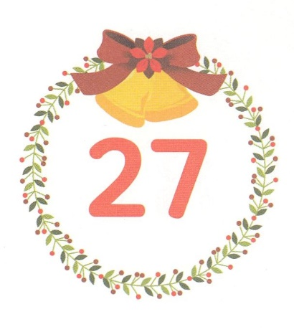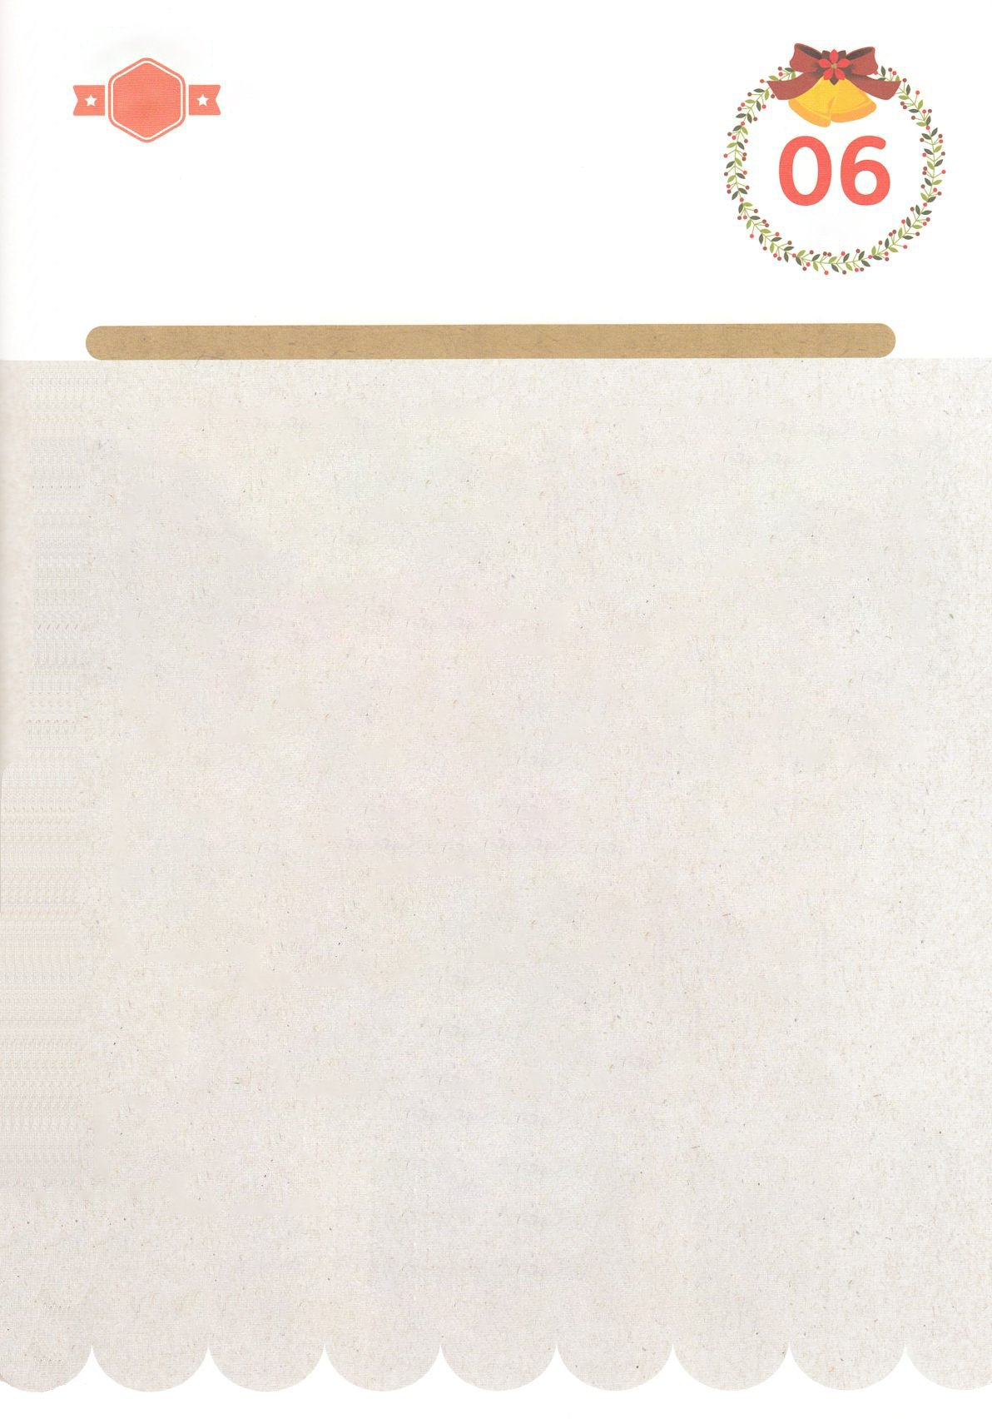

１３３とは、みことばを　１にち　３かい　３かいずつ　よめば

　　　　　　　　いっしゅうかんに　おぼえることが　できるという　いみです。

あまくて　ふしぎな　かみさまの　みことばを　まいにち　よみましょう。

よく　みえる　ところに　はっておいて　いっしゅうかん

くりかえし　よんで　みことばを　おぼえましょう

あま～い

１３３

みことば　あんしょう

**げつようび**

**これらのことが　いちだんらくすると、**

**パウロは　みたまの　しめしにより、**

**マケドニヤと　アカヤを**

**とおったあとで　エルサレムに**

**いくことにした。そして、**

**「わたしは　そこに　いってから、**

**ローマも　みなければならない」と**

**いった。**

しと19しょう21せつのみことば

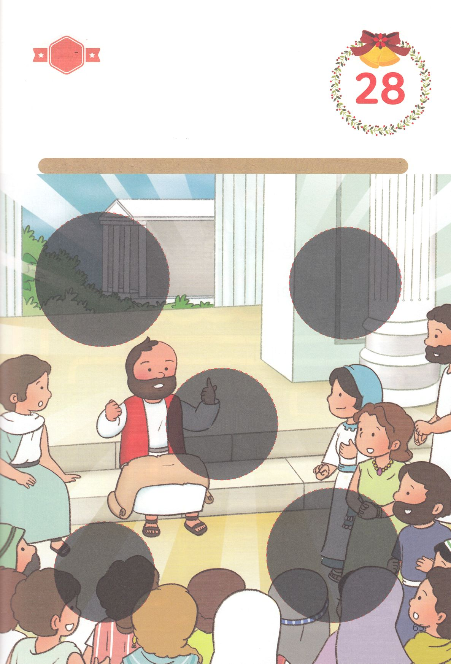

きって　はろう

　　パウロが　テサロニケの　かいどうで　ふくいんを　つたえたら

　　かみを　うやまう　ギリシヤじんと　きふじんたちが　ふくいんを　きいて

　　パウロと　シラスに　したがいました。　したの　えの　あいたところに

　　あう　えを　つぎの　ページから　きって　はりましょう。

ちょきちょき

きって　はろう

**かようび**

じゅんびするもの┃はさみ、のり、つぎのページ

はるところ

はるところ

はるところ

はるところ

はるところ

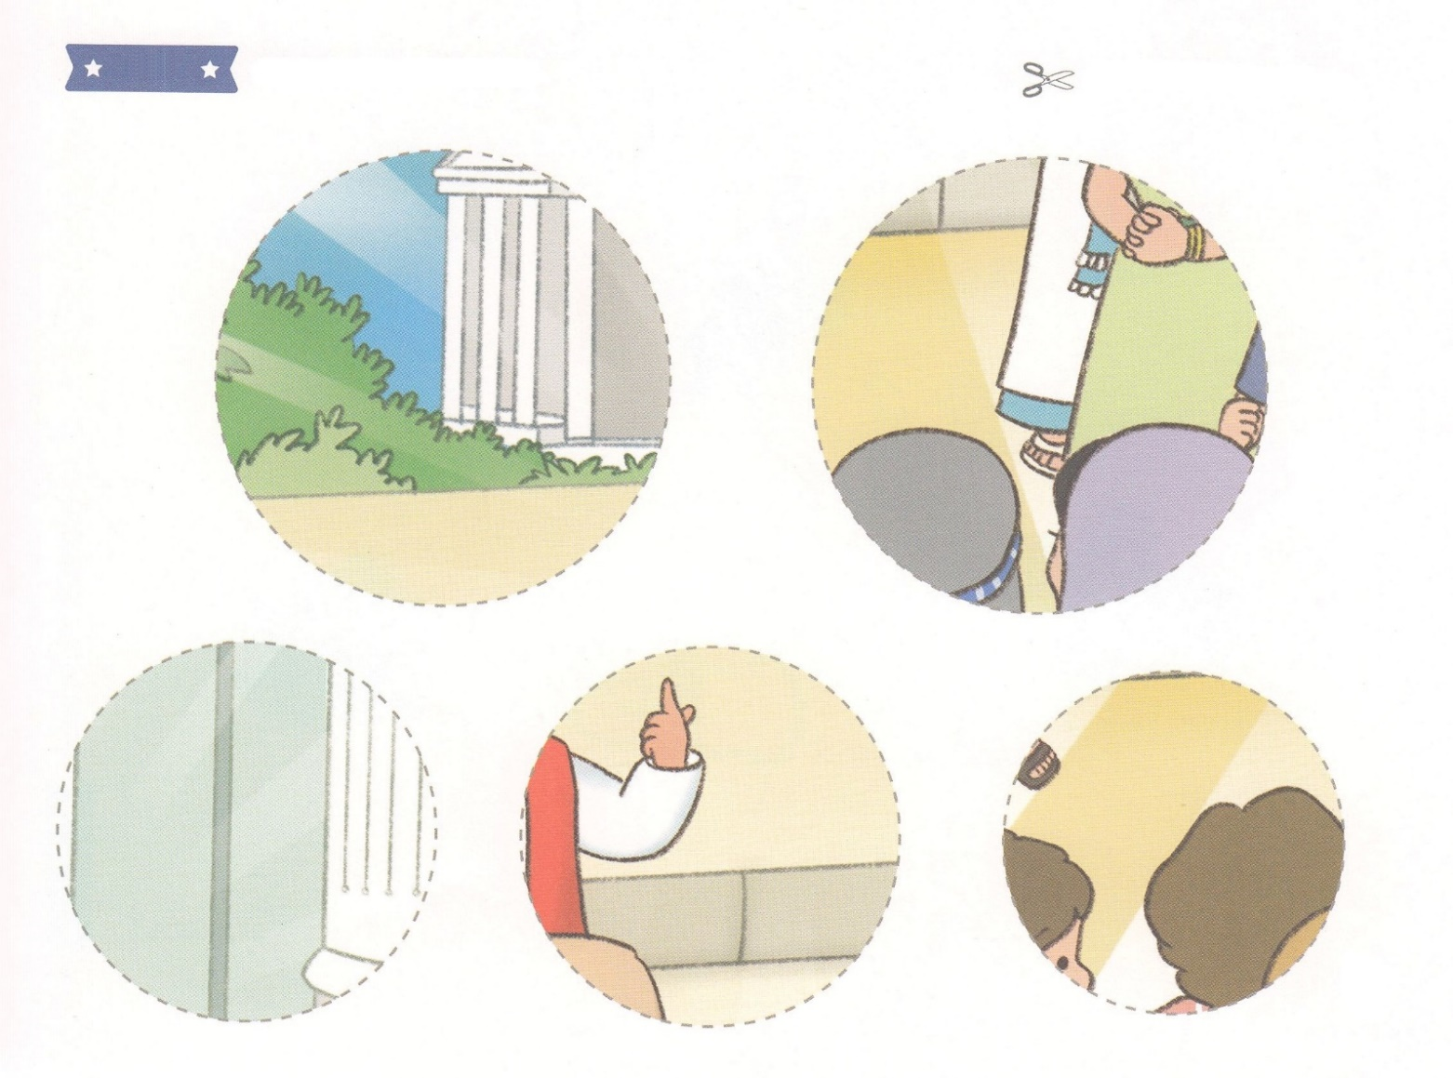

　ふろく　　　　　　　　　　　　　　　　　　　　　　　　　　　　　　　　　　　　　　　　　　きりぬいて　つかってください

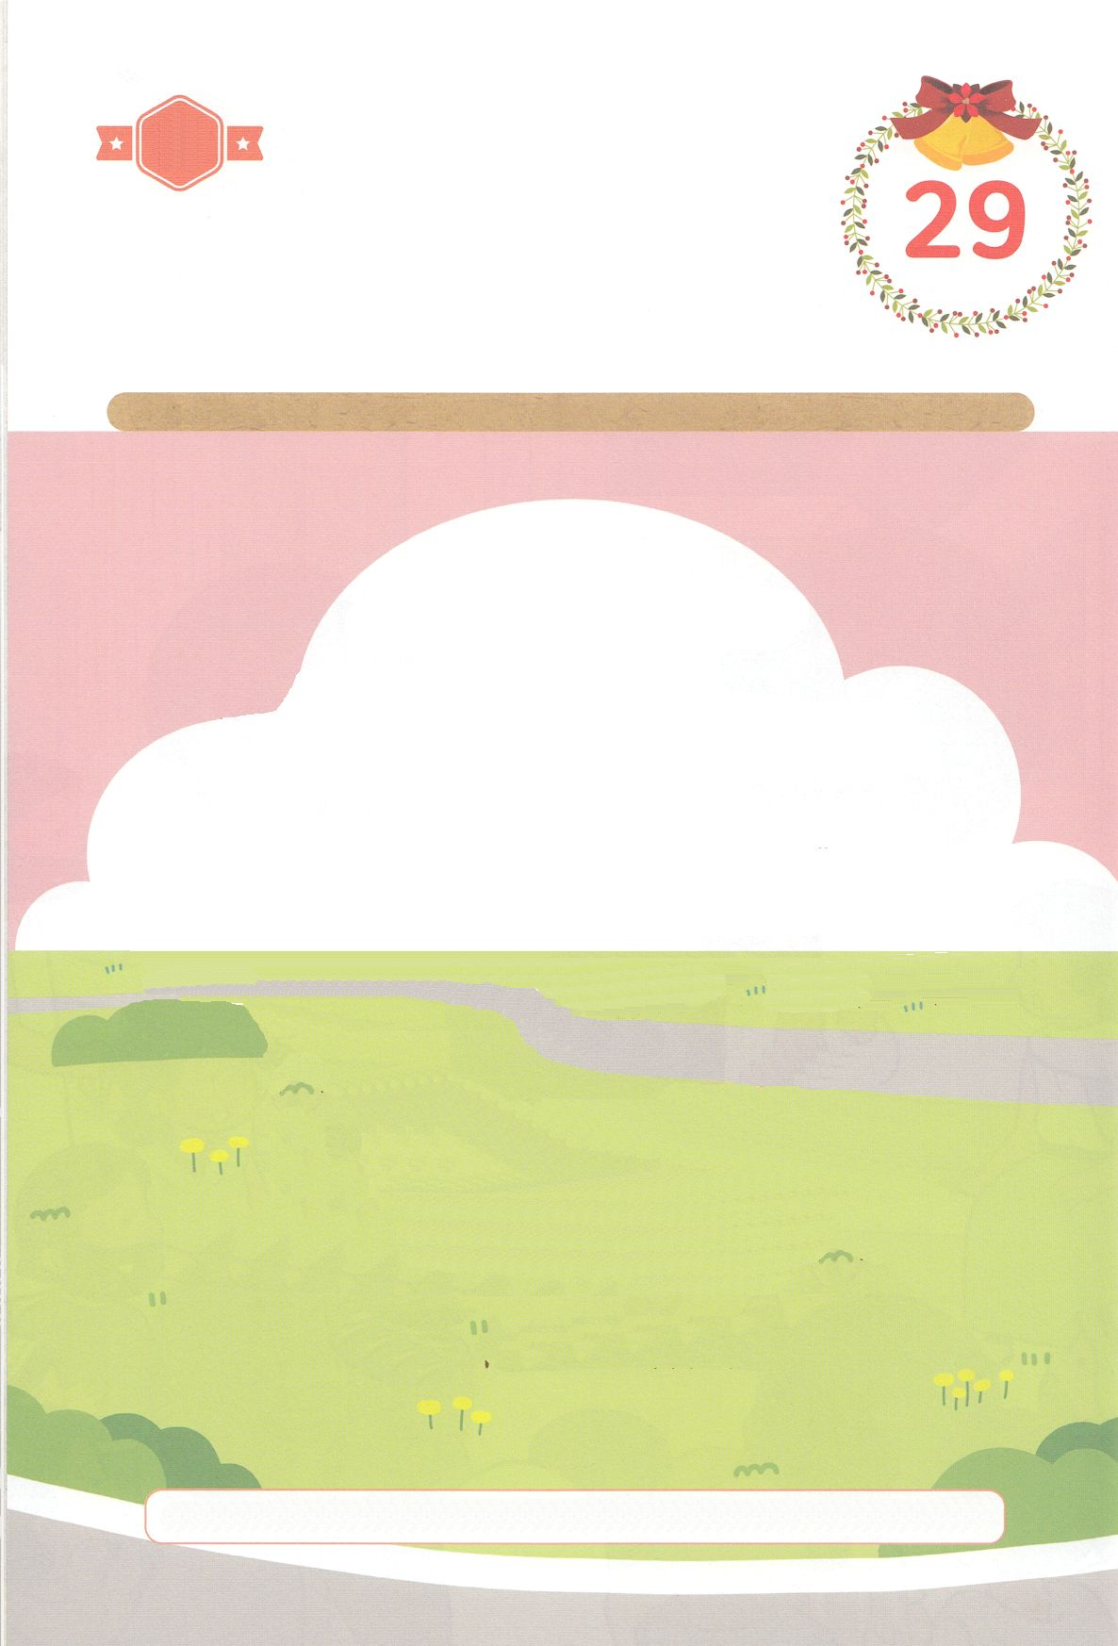

かくしんさがし

はーい！

わたしです！

かくしんの　ないようを　こころに　きざみましょう

きょうも　パパとママと　いっしょに　れいはいしましょう。

きょうの　みことばで　じゅうような　たんごを　もういちど

かんがえてみましょう。

したの　（　　）に　あう　ことばを　かきましょう。

　パウロは、かみさまから　あたえられる

ふくいん　の　ちから　を　あじわいました。

かいどう　で　だいたんに

かみのくに　に　ついて　つたえました。

でし　たちを　べつに　たてて　、

ツラノこうどう　で

まいにち　ふくいんを　つたえました。

ふくいん、ちから、かいどう、だいたんに、かみのくに、でし、たてて、ツラノこうどう

**すいようび**

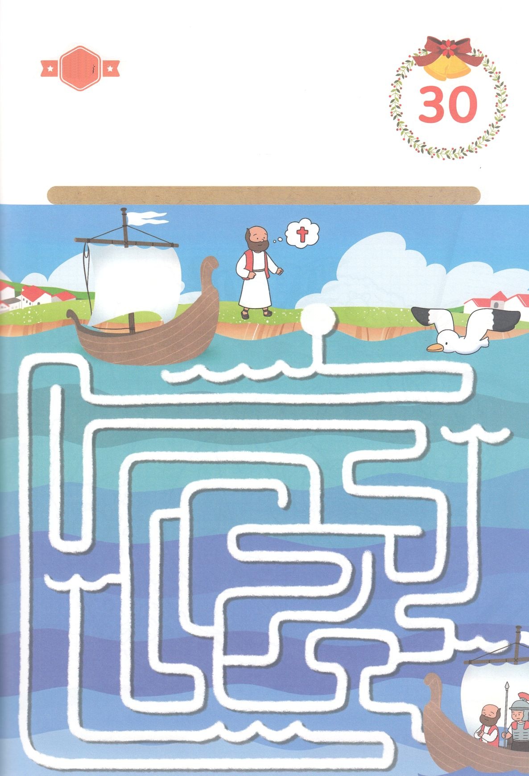

かくれている　えを　みつけたり　きれいに　いろを

ぬったり　しましょう

　　「ローマも　みなければ　ならない」という　ビジョンを　にぎった　パウロは

おそれずに　ふねに　のりました。　パウロの　こころの　なかには

かみさまから　あたえられた　ローマふくいんかの　けいやくが　あったのです。

パウロが　ふねに　のって　ローマまで　いくように　めいろを　とおりましょう。

さがして　いろをぬろう

どこ？

**もくようび**

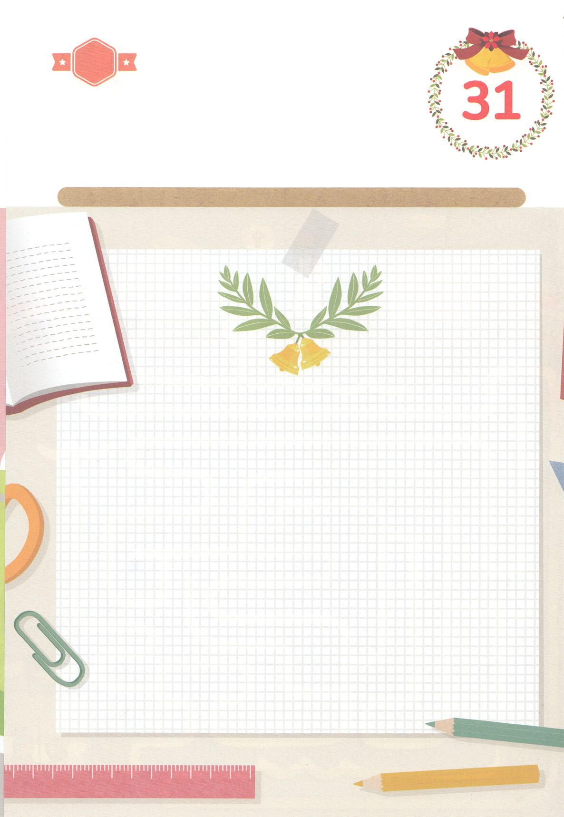

パパとママと　いっしょに　おはなしして

かみさまが　よろこばれる　かんがえ　ことば　こうどうを

えで　ひょうげんしましょう。

かぞくと　いっしょに　ことし　いちねんを　ふりかえって　おたがいの

いのりの　かだいを　わかちあう　じかんを　もちましょう。

らいねんには　どんな　こたえが　まっているでしょうか。

いっしょに　はなしを　して　かんがえた　ことを　えか　じで

ひょうげんしましょう。

ひそひそ

ひょうげんしよう

**きんようび**



れいはいはさいこうのしゅくふく

まいにち

れいはい

だい１・２・３

RUTC　こたえ

２４

あらかじめ　あじわった

　　　ローマふくいんか

いのり　　　　　　　　　　　　　　　　　　　　　　　　　　　　　　　　　　　　　　　　　　しかいしゃ

しとしんじょう　　　　　　　　　　　　　　　　　　　　　　　　　　　　　　　　　　　　　　みんなで

さんび　　　　　　　　しんさんびか8ばん（きゅう9ばん）「せいなるせいなる」、サミットのいのり（2021ねんこどもさんび)

せいしょ　　　　　　　　　　　　　　　　　　　　　　　　　　　　　　　　　　　　　　　19:21

**19:21**これらのことがすると、パウロはのしにより、マケドニヤとアカヤをったあとでエルサレムにくことにした。そして、「はそこにってから、ローマもなければならない」とった。

みことば　　　　　　　　　　あらかじめ　あじわった　ローマふくいんか　　　　　　　　　　　しかいしゃ

　サタンはいをいます。いをって、サタンのをえます。そのでに

サタンのをげるようにきます。いイエス・キリストのによってだけ

サタンにられているをかすことができます。

　パウロがきていたは、ローマがいちばんいでした。ローマからがった

、は、エペソにがっていました。**パウロ**は、**エペソ**で２、

**ただキリスト**の**みことば**をえました。そうしたら、**ユダヤ**だけではなく、**ギリシヤ**も

このをいて、の**バプテスマ**をけました。につかれた、んだを

いやしました。パウロは、そこでわりませんでした。サタンにられたいであった

ローマにってをえるとにめました。

　いのり　　　　　　　　　　　　　　　　　　　　　　　　　　　　　　　　　いっしょに　おおきなこえで

いのりましょう

かみさま　ありがとうございます！　きょうも　ただ　せいれいに　みたしてください。ふくいんの

ちからによって　わたしと　ちいきと　くにと　せかいを　いかすことが　できますように。

いきておられる　イエス・キリストの　みなによって　おいのりします。アーメン

しゅのいのり　　　　　　　　　　　　　　　　　いっしょに　しゅのいのりを　いのって　れいはいを　おえましょう

フォーラム　　　　　　　　　　　　　　　　　　きょうの　みことばを　きいて　パパとママと　はなしを　しましょう

　　　　　　　　　　　　　　　　　　　　　　　　　　　　　　　　　　　　　１日

まいにち

　　　　　　　　　　　　　　　　　　　　　　　　　　　　　　　　　　　　　　　　　　　　　　　チェックしよう 　　どよう

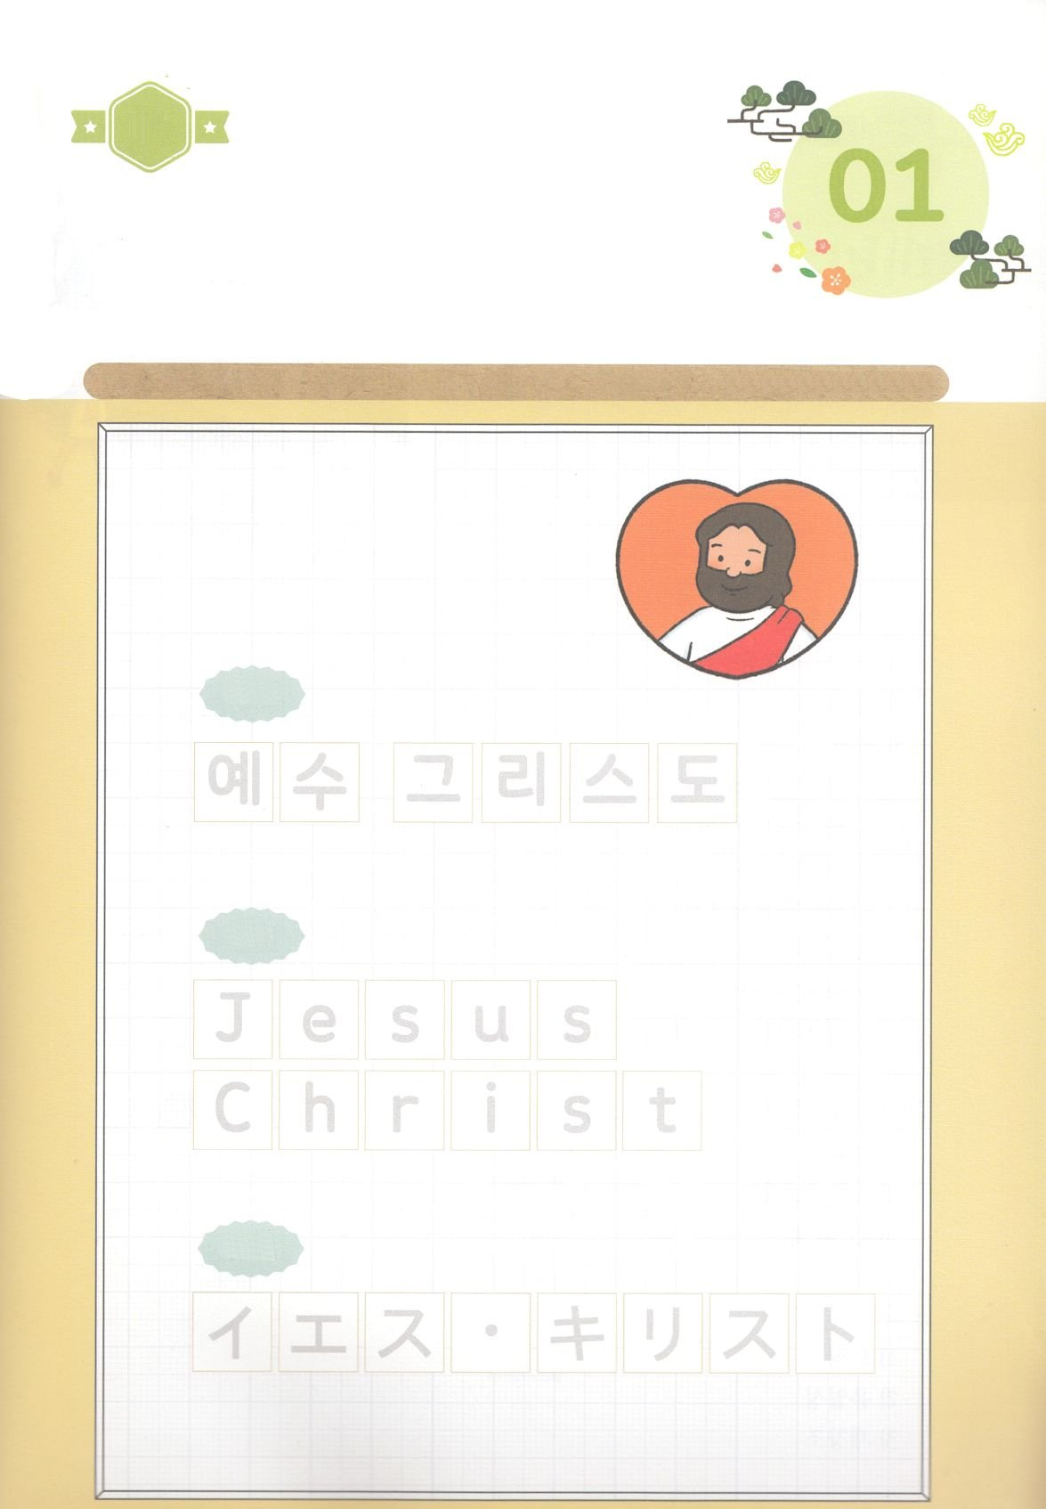

たのしい　ワークをして　いっしゅうかんの　みことばを

こころに　きざみましょう

　パウロは　ローマという　つよい　くにに　たいする　かみさまの　けいやくを

にぎって　いました。いのる　とき　かみさまは　パウロに　その　けいやくを

みせて　くださいました。　じゅうような　たんごを　なぞって　かいて

おぼえましょう。がいこくごを　いちど　かいて　みましょう。パウロが

あらかじめ　みた　けいやくを　かんがえながら　つぎの　ページの　えを

きりぬいて　パパとママと　みことばを　わかちあいましょう。

こくいん

ね

たいしつ

ワーク

**どようび**

じゅんびするもの┃はさみ、のり、つぎのページ

かんこくご

えいご

にほんご

発行：(社)世界福音化伝道協会　出版：図書出版生命　幼児の祈りの手帳2022年1月号より　翻訳監修：jcmessage.jp

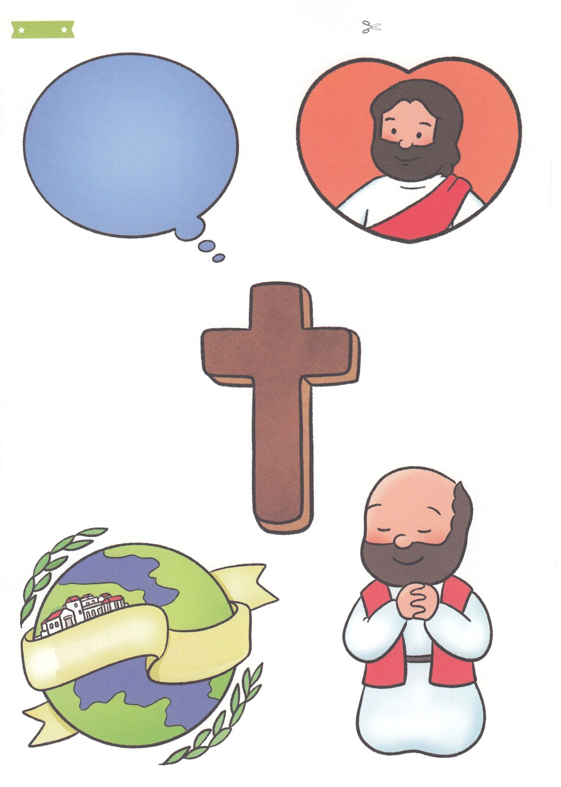

ふくいんか

ローマ

　ふろく　　　　　　　　　　　　　　　　　　　　　　　　　　　　　　　　　　　　　　　　　　きりぬいて　つかってください

発行：(社)世界福音化伝道協会　出版：図書出版生命　幼児の祈りの手帳2022年1月号より　翻訳監修：jcmessage.jp